Yueq C Compiler技术报告(申优)
齐悦 33060109
yueq@cse.buaa.edu.cn

目录

YCC概述 1
词法分析 2
有穷自动机 2
保留字 3
语法分析 3
语法图 4
语义分析 7
符号表结构 7
类型检查 7
代码生成 8
虚拟机设计 8
指令设计 8
模拟器 9
安装方法 9
测试样例 9
运行参数 10
截图 10
错误处理 11
文件组成 11
开发总结 13
参考文献 14
附录 15
文法 15
测试点 16

YCC概述
Yueq C Compiler(YCC)是我在阅读过课本和Kenneth Louden的《编译原理及实践》一书之后，根据作业所要求的中偏高文法改进而成的。主要参考了Pascal-S编译器和Tiny编译器。
YCC采用了多遍扫描的技术，将语法树构造、符号表构造、类型检查、代码生成分成四遍来进行，这与与Wirth给出的Pascal-S编译器的一遍扫描不同，其中的细节我会在下面具体给出。
关于本项目的更多信息可以参看http://www.sourceforge.net/projects/ycc

词法分析

有穷自动机
YCC中用一个DFA进行词法分析。给定文法的正则表达式被转换成如下所示的DFA，为了记录DFA的状态，我使用了一个枚举类型来保存状态：
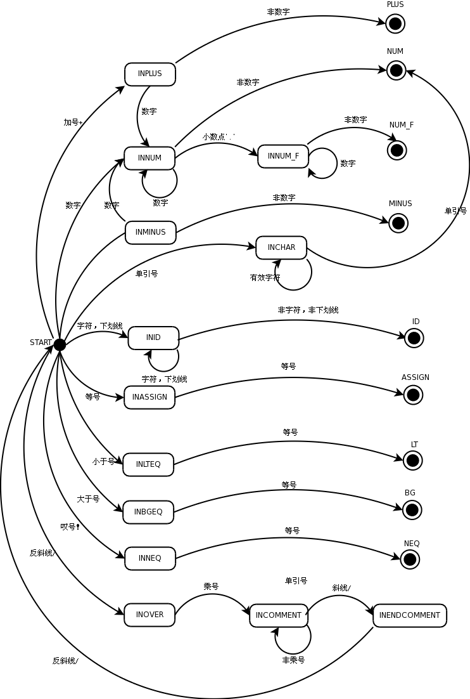

保留字
在YCC中有如下保留字:
if | else | do | while | switch | case
int | float | char | const | void | main
return | scanf | printf

语法分析
在语法分析阶段，YCC进行第一次遍历，利用parse()函数构造了一棵语法树。Parse()函数根据不同的语法成分构造了语法树的结点──孩子结点、兄弟结点，以及结点的结点类型、语句类型、表达式类型、变量名、变量值、变量类型、行号、等一系列内容。这些信息统一存放在TreeNode结构的结点内部。下面我用图形来展示一棵语法树的样子，其中实线代表必须出现的部分，虚线代表有可能出现的部分：
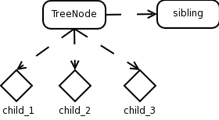
我用一个IF语句来说明语法树的样子：对于一个IF语句，其条件表达式和then部分是必须的（当然then部分也有可能为空），而else部分则是可选的。具体的语法树如下：
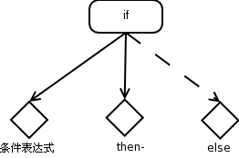
（我对文法进行了一定的扩充，使得这个编译器可以通过do-while，数组等语法结构。扩充部分的产生式请详见附录。）

语法图
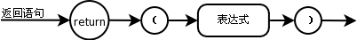
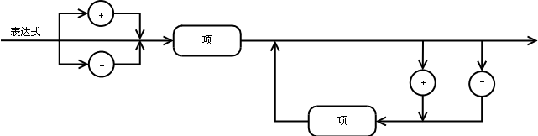
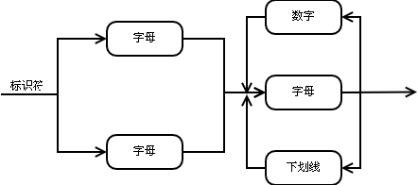
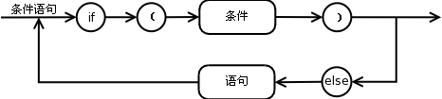

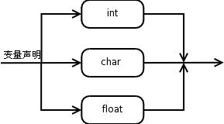

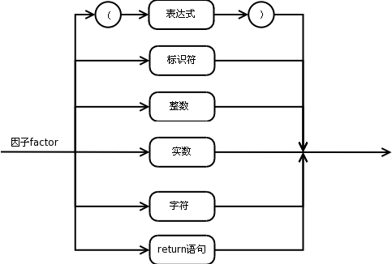

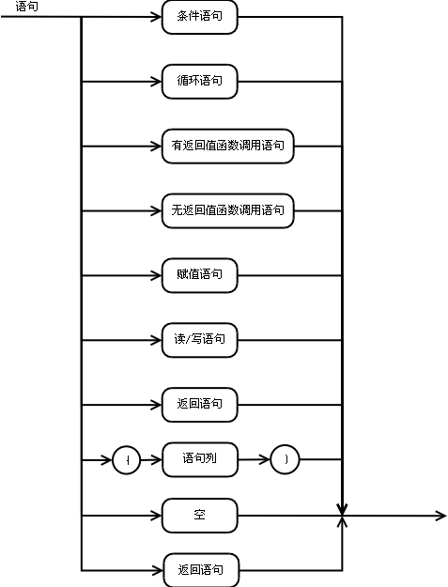

语义分析
在语义分析阶段，YCC通过buildSymtab()函数进行了符号表构造，符号表构造是YCC四遍扫描中的一遍。

符号表结构
YCC中的符号表是由一个二维链表构成的，这样作主要是为了提高存取速度。对每一个变量求得Hash值后，将其放入对应的Hash桶里。Hash桶被保存在一个线性表中，每一个Hash桶都是这个链表中的一个结点。在查找一个结点时，只要算出Hash值后从相应的Hash桶找出就可以了。符号表可以用下图来进行说明：

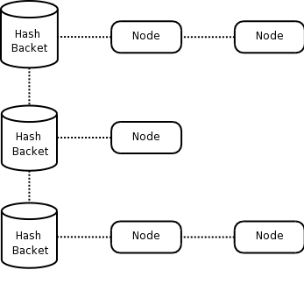

类型检查
ANSI C允许任意方向的隐式类型转换。但我在设计的时候，只是允许了隐式的向上类型转换。这样做主要是为了防止因为截断而造成的数据丢失。（在现代编译器中，向下类型转换应该给出一个Warning提示。）
YCC中允许如下的隐式类型转换：
- char ==> int
- int ==> float
由于我们在语法分析时已经构造了一棵语法树，所以用树的后续遍历很容易完成这种隐式的向上类型转换检查。因为对于一个赋值语句，表达式左端是第一个孩子结点，右端是第二个孩子结点。当进行后续遍历的时候，我们会先读取到右表达式的类型再得到左表达式的类型。这样就可以检查两个类型是否满足上面的隐式类型转换的要求。

代码生成

虚拟机设计
YVM虚拟机（Yueq Virtual Machine）是根据《编译原理及实践》中的TM虚拟机编写的，它没有采用Pascal-S中栈式虚拟机的设计思路，而是采用了一种类汇编的目标语言。通过寄存器操作，对数据进行读写。另外，由于这里的中间代码没有设计标号，所以跳转语句必须计算出跳转的绝对地址。
YVM由数据区、指令存储区和8个通用寄存器构成。在通用寄存器中含有一个程序计数器PC。

指令设计
操作码有16个，共分两类：一种是寄存器-存储器类型（R-M），一种是寄存器-寄存器类型（R-R）。
寄存器-寄存器指令
格式：操作码 r,s,t
ADD | reg[r] = reg[s] + reg[t]
SUB | reg[r] = reg[s] - reg[t]
MUL | reg[r] = reg[s] * reg[t]
DIV | reg[r] = reg[s] / reg[t]
IN | reg[r] = scanf()
OUT | printf(reg[r])
HALT | 程序终止
寄存器-存储器指令
格式：操作码 r,d(s)
这里操作数r、s为寄存器，而d代表偏移量。这种指令为两地址指令，第一个地址是一个寄存器，而第二个地址是存储器地址a，用a=d+reg[s]给出，这里a必须为有效地址。如果a超出正规的范围，在执行中就会产生DMEM_ERR。
（以下dMem[a]代表地址a中的值，类似于C语言中指针的星号操作）(a = d + reg[s])
LD | reg[r] = dMem[a]装入内存
LDA | reg[r] = a 装入地址
LDC | reg[r] = d 装入常数
ST | dMem[a] = reg[r] 将寄存器r的值装入地址a所指的空间内
JLT | dMem[a] = reg[r] 当寄存器r的值小于零时跳转到a
JLE | 寄存器r的值小于或等于零时跳转到a
JGE | 寄存器r的值大于零时跳转到a
JEQ | 寄存器r的值等于零时跳转到a
JNE | 寄存器r的值不等于零时跳转到a

模拟器
YVM模拟器可以读入虚拟机代码，对于虚拟机文件作出如下约定：
- 模拟器可以接受任意多行的空行
- 从分号开始到当前行结束为注释（这与MASM相同）
为了模拟Microsoft公司提供的调试工具debug.exe，YVM模拟器也提供了单步执行、查看寄存器状态等简单功能。具体功能如下表所示：
命令 | 功能
Go | 顺序向下执行到HALT
Step n | 向下走n步
Reg | 查看当前寄存器状态
Trace | 回显走过的行
Print | 打印走过的行数
Clear | 清除寄存器
Help | 显示帮助
Quit | 退出模拟器

安装方法
YCC在GNU/Linux 2.6.15-1.1833_FC4smp、GCC 4.0.2环境下编译通过。
在解压ycc.tar.gz文件之后，进入所在目录后，输入“make all”命令（或是输入make和make yvm）。编译完成后，输入“./ycc 文件名”，便可以编译了。

测试样例
我写了一些样例以供测试使用。测试文件的命名是按以下规则的test0.c0, test1.c0, test2.c0...我们假定用test.c0来做测试。
第一步，进入编译好的目录，输入“./ycc test0.c0”。若编译成功，则屏幕会回显“Compile Completed”，并生成相应的.vm文件（Virtual Machine虚拟机文件）。如果有错误发生则会回显错误处理的结果。
第二步，在当前目录下输入“./yvm test0.vm”便可以进入虚拟机解释执行目标代码了。
测试数据都在/test子目录下，他们的所测试的功能如下表所示：
名称 | 功能
Test0.c0 | 基本语句测试
Test1.c0 | 递归、返回值测试
Test2.c0 | 数组测试
Test3.c0 | 综合测试1
Test4.c0 | 综合测试2
以及我扩充文法的一些测试程序：

名称 | 功能
Test_E0.c0 | 扩展测试0
Test_E1.c0 | 扩展测试1
Test_E2.c0 | 扩展测试2
Test_E3.c0 | 扩展测试3
Test_E4.c0 | 扩展测试4

运行参数
在ycc后加上如下参数可以得到相应功能，
如：ycc -p -e SOURCE.c0就可以在编译SOURCE.c0之后看到源代码和语法树的相应结构。
参数 | 功能
-e | 显示加行号的源代码
-s | 显示词法分析过程
-p | 显示语法分析过程
-t | 显示语义分析过程
-h --help | 显示帮助
-v --version | 显示版本号

截图
下面是我在Gnome Terminal下面编译并解释运行test2测试数据的过程截图，test2实现的是在程序内部对一个5元数组赋值为Fibonacci数列并将他们依次输出：
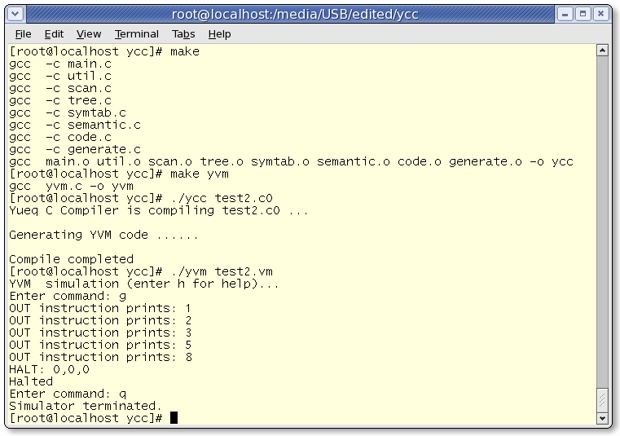

错误处理
在 PL/0和Pascal-s中，每一个错误分配一个错误编号且都被保存在一个集合中，并当生成代码之前统一输出。YCC采用了类似的机制，但我没有在这里设置统一的错误编号，而仅是指出错误的行号，并给出简单的错误信息。之所以选择这样做，是因为我认为对于一个程序员而言，只需要错误行号就可以解决BUG。比如，我只给出“Expected token: （”，而不是将“缺少左括号”这个信息赋予一个编号，并在最后统一打印。

文件组成
YCC目录下文件及其作用如下
/
scan.[ch] 词法分析
tree.[ch] 语法树构建
semantic.[ch] 语义分析
symtab.[ch] 符号表建立、类型检查
code.[ch] 代码生成接口
generate.[ch] 目标代码生成器
util.[ch] 在Louden[1]中提供的使用工具
main.c 主函数
yvm.c 虚拟机模拟器
Makefile makefile文件
Copying 一份GPL协议
/bin 存放已经在FC4/GCC4.0下编译通过的二进制文件
ycc c0编译器
yvm 虚拟机模拟器
/doc
ycc.odt 本文档的Open Document Templete格式文件，用OpenOffice打开
ycc.doc 本文档的Microsoft Word格式文件，用Word打开
ycc.pdf 本文档的Portable Document Format格式文件，用Acrobat Reader打开
/test 测试数据
test0.c0
test1.c0
test2.c0
test3.c0
test4.c0
test_e0.c0
test_e1.c0
test_e2.c0
test_e3.c0
test_e4.c0
/pics 存放本文档图的dia源文件（可用Dia Digrams打开）和PNG文件

开发总结
我的整个开发过程可以说是并不顺利：我首先阅读了课本中有关PL0和Pascal-S的章节，决定根据用所得到的文法对Pascal-S进行修改，并用C语言重写。在调试工作中，我发现Pascal-S中的一遍扫描并不是一个好的设计，甚至可以说有些糟糕──因为每当希望对某处进行修改的时候，我必须同时对语法分析、语义分析、错误处理甚至还有目标代码的生成同时进行改动，如果我不这样做的话，很可能我生成的目标代码和语义分析就是两回事了。当然，这和我没有做好跟踪也有关系，不过我觉得这么几千行的东西也没有必要动用庞大的CASE工具来辅助开发。之后我选择了《编译原理及实践》提供的TINY样例作为参考，因为其中给出的基于多遍扫描的TINY满足了我当时的需求──我需要一个模块化更强的东西来加快我的开发。所以我选择了放弃一遍扫描的Pascal-S但这个选择也让我写了3000多行的代码付诸东流。
另外一个让我感触很深的问题是版本控制。可以说，对于我来说，这样大小的程序没有版本控制基本属于Mission Impossible的程度。在以往自己的程序都是为了测试某些算法和熟练语言，所以通常都是只有一个文件。对于这种单人完成一个含有大量子程序调用和递归的程序，版本控制就显得异常重要。我曾经考虑过是否在本机跑一个CVS来完成版本控制，但做了两天之后发现我一般都想不起来commit更改。于是我每天都做一次所有文件的整体备份，来完成很初级的版本控制工作。
我觉得C0文法并不很适合用递归下降分析法来完成。比如int a和int add(int x)就是这样。只有当我读到左括号的时候，才能判断是一个函数还是一个整形变量。但在PL0中则不然，关键字FUNCTION和VAR明确的表明了这是一个变量还是函数声明，所以可以轻松地转入相应的子程序。
值得一提的一点是，YCC的整个过程都是使用开源软件开发的：代码编辑vim、编译器使用GCC、文档编辑用OpenOffice Writer、画图用Dia Diagrams。从最后的结果来看，这个文档的效果还是“相当的”不错：）。不过我仍然另存了一份doc文件以方便没有OpenOffice和PDF阅读器的人。

参考文献
- （美）Kennech C. Louden著，冯博琴，冯岚译。《编译原理及实践》，北京：机械工业出版社，2000
- 高仲仪，金茅忠编著。《编译原理及编译程序构造》，北京：北京航空航天大学出版社，1990
- 霍林主编。《编译技术课程设计与上机指导》，重庆：重庆大学出版社，2001

附录

文法

基本文法7A238
＜加法运算符＞ ::= ＋｜－
＜乘法运算符＞ ::= ＊｜／
＜关系运算符＞ ::= <｜<=｜>｜>=｜!=｜==
＜字母＞ ::= ＿｜a｜．．．｜z｜A｜．．．｜Z
＜数字＞ ::= ０｜＜非零数字＞
＜非零数字＞ ::= １｜．．．｜９
＜字符＞ ::= ‘<加法运算符＞｜＜乘法运算符＞｜＜字母＞｜＜数字＞’
＜字符串＞ ::= “｛<合法字符>｝” //字符串中可以出现所有合法的可打印字符集中的字符
＜程序＞ ::= ［＜常量说明部分＞］［＜变量说明部分＞］{＜有返回值函数定义部分＞}{＜无返回值函数定义部分＞}＜主函数＞
＜常量说明部分＞ ::= const＜常量定义＞;{ const＜常量定义＞;}
＜常量定义＞ ::= int＜标识符＞＝＜整数＞{,＜标识符＞＝＜整数＞}| float＜标识符＞＝＜实数＞{,＜标识符＞＝＜实数＞}| char＜标识符＞＝＜字符＞{,＜标识符＞＝＜字符＞}
＜整数＞ ::= ［＋｜－］＜非零数字＞｛＜数字＞｝｜０
＜实数＞ ::= ［＋｜－］<整数>[.<整数>]
＜标识符＞ ::= ＜字母＞｛＜字母＞｜＜数字＞｝
＜声明头部＞ ::= int＜标识符＞ |float ＜标识符＞|char＜标识符＞
＜变量说明部分＞ ::= <变量定义>;{<变量定义>;}
＜变量定义＞ ::= ＜类型标识符＞＜标识符＞{,＜标识符＞}
＜常量＞ ::= <整数>| <实数>|<字符>
＜类型标识符＞ ::= int | float | char
＜有返回值函数定义部分＞ ::= ＜声明头部＞‘(’＜参数＞‘)’ ‘{’＜复合语句＞‘}’
＜无返回值函数定义部分＞ ::= void<标识符>‘(’<参数>‘)’‘{’<复合语句>‘}’
＜复合语句＞ ::= ［＜常量说明部分＞］［＜变量说明部分＞］＜语句列＞
＜参数＞ ::= ＜参数表＞
＜参数表＞ ::= ＜类型标识符＞＜标识符＞{，＜类型标识符＞＜标识符＞}| 空
＜主函数＞ ::= void main‘(’＜参数＞‘)’ ‘{’＜复合语句＞‘}’
＜表达式＞ ::= ［＋｜－］＜项＞{＜加法运算符＞＜项＞}
＜项＞ ::= ＜因子＞{＜乘法运算符＞＜因子＞}
＜因子＞ ::= ＜标识符＞｜‘(’＜表达式＞‘)’｜＜整数＞｜＜有返回值函数调用语句＞|<实数>|＜字符＞ //返回值为char型的函数和＜字符＞, 用字符的ASCII码参加计算
＜语句＞ ::= ＜条件语句＞｜＜循环语句＞| ‘{’<语句列>‘}’｜＜有返回值函数调用语句＞;|＜无返回值函数调用语句＞；｜＜赋值语句＞;｜＜读语句＞;｜＜写语句＞;｜＜空＞ |＜情况语句＞｜＜返回语句＞；
＜赋值语句＞ ::= ＜标识符＞＝＜表达式＞
＜条件语句＞ ::= if ‘(’＜条件＞‘)’＜语句＞［else＜语句＞］
＜条件＞ ::= ＜表达式＞＜关系运算符＞＜表达式＞｜＜表达式＞ //表达式为0条件为假，否则为真
＜循环语句＞ ::= while ‘(’＜条件＞‘)’＜语句＞
＜情况语句＞ ::= switch ‘(’＜表达式＞‘)’ ‘{’＜情况表＞ ‘}’
＜情况表＞ ::= ＜情况子语句＞{＜情况子语句＞}
＜情况子语句＞ ::= case＜常量＞：＜语句＞
＜有返回值函数调用语句＞ ::= ＜标识符＞‘(’＜值参数表＞‘)’
＜无返回值函数调用语句＞ ::= ＜标识符＞‘(’＜值参数表＞‘)’
＜值参数表＞ ::= ＜表达式＞{，＜表达式＞}｜＜空＞
＜语句列＞ ::= ＜语句＞｛＜语句＞｝
＜读语句＞ ::= scanf ‘(’＜标识符＞‘)’
＜写语句＞ ::= printf ‘(’[<字符串>,][＜表达式 ＞] ‘)’
＜返回语句＞ ::= return[‘(’＜表达式＞‘)’]

扩充文法
＜声明头部＞ --> int＜标识符＞ |float ＜标识符＞|char＜标识符＞|<数组声明>
＜数组声明＞-->int＜标识符＞[＜整数＞] 注意：这里数组下标只支持正整数。
＜条件＞ ::= ＜表达式＞＜关系运算符＞＜表达式＞｜＜表达式＞｜＜赋值语句＞
＜语句＞ ::= ＜条件语句＞｜＜循环语句＞| ‘{’<语句列>‘}’｜＜有返回值函数调用语句＞;|＜无返回值函数调用语句＞；｜＜赋值语句＞;｜＜读语句＞;｜＜写语句＞;｜＜空＞ |＜情况语句＞｜＜返回语句＞｜＜do语句＞；
＜do语句＞::= do‘{’<语句列>‘}’while(<表达式>)；
＜返回语句＞::= return[‘(’＜表达式＞‘)’]|return[＜表达式＞]
＜参数表＞::= ＜类型标识符＞＜标识符＞{，＜类型标识符＞＜标识符＞}| 空
空::= void | 空 //“空”与“<空>”不同，“空”为epsilon
＜注释＞ ::= /*｛<合法字符>｝*/ //注释不能嵌套、注释可以出现在任何位置。
＜读语句＞::=scanf ‘(’＜标识符＞‘)’ //读语句的返回值为其读入的值

简单来说，扩充文法增加了：
- 一维整型数组 如：int a[5];
- 赋值语句作为返回值 如：if (a = 3) {语句} 注意：赋值成功则为1。
- do-while语句
- K&R第一版、第二版return形式均可接受，第二版形式为扩充文法
如：return (a); 或 return a;
- 空参数可写为void 如：int a(void){语句}
- 注释 如：/* this is in comment */

测试点
下列测试点包括了基本文法和扩充文法。Test0~test4测试了基本文法和部分扩充文法。test_e0~test_e4测试了所有扩充的文法。具体文件请见test子目录下的相关文件。

测试点test0.c0
void main()
{
int temp, x, y;
x = 5;
y = 3;

printf(x);
printf(y);

if (x < y)
{
//swap
temp = x;
x = y;
y = temp;
}

printf(x);
printf(y);
}
运行结果：3、5

测试点test1.c0
int gcd(int u,int v)
{
if(v == 0)
return (u);
else
return (gcd(v,u-u/v*v));
}

void main()
{
int x;
int y;
x=scanf(x);
y=scanf(y);
printf(gcd(x,y));
}

测试点test2.c0
void main()
{
int i;
int a[5]
a[0] = 1;
a[1] = 2;
a[2] = 3;
a[3] = 5;
a[4] = 8;

while (i < 5)
{
printf(a[i]);
i = i + 1;
}
}
运行结果：1、2、3、5、8

测试点test3.c0
/* Quick Sort for 10 integers */
int x[10];
int minloc(int a[],int low,int high)
{
int i,x,k;
k=low;
x=a[low];
i=low + 1;
while(i<high)
{
if(a[i]<x)
{
x=a[i];
k=i;
}
i=i + 1;
}
return (k);
}
void sort(int a[],int low,int high)
{
int i;
int k;
int t;
i=low;
while(i<high - 1)
{
k=minloc(a[],i,high);
t=a[k];
a[k]=a[i];
a[i]=t;
i=i + 1;
}
}

void main(void)
{
int i;
i=0;
while(i<10)
{
x[i]=scanf(x[i]);
i=i + 1;
}
sort(x[],0,10);
i=0;
while(i<10)
{
printf(x[i]);
i=i + 1;
}
}

测试点test4.c0
/* Confusing : ) */
int _;void __(int _){int _o_;if(_<'*')_=_ + 1;else{_o_ =1;}_o_=_o_ * _;return(_o_);}void main(void){_=1;printf(__(_));}

测试点test_e0.c0
void main()
{
int a;
a = 10;
do {
a = a+1;
} while(a < 20);

printf(a);
}

测试点test_e01.c0
void main()
{
int a;
/* this is a test for comment */
printf(a);
}

测试点test_e02.c0
/* 测试K&R 2nd return */
int gcd(int u,int v)
{
if(v == 0)
return u;
else
return gcd(v,u-u/v*v);
}
void main()
{
int x;
int y;
x=scanf(x);
y=scanf(y);
printf(gcd(x,y));
}

测试点test_e03.c0
/* a test for return */
int a(int x)
{
return x;
}
void main()
{
int y;
int b;
y = 10;
b = a(y);
printf(b);
}
运行结果：10

测试点test_e04.c0
void main()
{
int a;
a =2;
if (a = 3) /* test for expression as a para */
{
printf(a);
}
}
运行结果：3

